DOCUMENTACIÓN MEDIANTE VIDEOTEODOLITO LASER DE LA CÚPULA “REGINA MARTYRUM” DE LA BASÍLICA DEL PILAR DE ZARAGOZA

Marian Sarti Fernández / Francisco Sarti Fernández
Ct3 Ingeniería
Avda. Reyes Católicos, 6.
Madrid 28220.

Palabras clave
Fotogrametría, videometría, lasermetría, alta resolución, alta precisión, arquitectura, arqueología, restauración, ingeniería.

Resumen
Ct3 es una empresa de ingeniería que hace un uso intensivo de la Fotogrametría y del Tratamiento Digital de Imágenes en la resolución de problemas especiales de medición de estructuras, levantamiento de planos, análisis de deformaciones y creación de modelos tridimensionales.

Los campos de actuación preferentes a efectos de esta ponencia se pueden resumir en:

- Aplicaciones de Fotogrametría Terrestre (estereoscópica y convergente) a:
  - Arquitectura, arqueología y restauración: documentación de monumentos, edificios, yacimientos, etc.
  - Modelado rápido de entornos urbanos, portuarios, aeroportuarios, de instalaciones industriales, ferroviarios y otros, que se utilizan en simuladores asociados a potentes programas de simulación numérica
  - Plantas Industriales y Obra Civil: control de deformaciones, medición de secciones de túneles, documentación de instalaciones existentes, etc.
- Fotogrametría Submarina
- Topografía Industrial

Nuestra tecnología se ha desarrollado sobre la utilización de herramientas de fotogrametría estereóscópica con cámaras de pequeño, medio o gran formato, empleo de fotogrametría convergente mediante el sistema Elcovision y utilización del videoteodolito láser.

La Cúpula Regina Martyrum de la Basílica del Pilar de Zaragoza es un caso singular de levantamiento, donde herramientas como la topografía clásica o la fotogrametría eran de difícil aplicación a las particularidades del trabajo y del emplazamiento y el sistema Cyrax podía resolverlo adecuadamente.

En esta ponencia se describen los detalles de este trabajo para que pueda servir de divulgación ante casos similares contribuyendo a la difusión de un sistema de expectativas esperanzadoras.
- PRESENTACIÓN

En esta ponencia se describe la aplicación específica del videoteodolio láser a la obtención del modelo tridimensional de alta precisión del interior de la cúpula Regina Martyrum de la Basílica del Pilar de Zaragoza.

Para ello se construyó un modelo formado por aproximadamente 5.000.000 de puntos de los que se obtuvo coordenadas X,Y,Z y un atributo en escala de grises.

Los datos se procesaron posteriormente mediante el programa Cyclone que forma parte del sistema.

Esta experiencia puede servir de indicación de las posibilidades que ofrece la Ingeniería Fotogramétrica en la restauración, diagnosis y control de deformaciones de estas estructuras y de las obras maestras que las decoran.

- LA CÚPULA “REGINA MARTYRUM”

La Cúpula “Regina Martyrum” está situada en la Nave Central de la Basílica del Pilar de Zaragoza, en la parte norte, delante de la Capilla de San Joaquín, próxima a la Sacristía y a la Puerta baja norte de la Basílica. Fue pintada entre los años 1780 y 1781 al fresco por D. Francisco de Goya, y se considera una de sus mejores obras. En ella se muestra a la Virgen María entre nubes, rodeada de ángeles y bajo ella, se agrupan los santos mártires eclesiásticos aragoneses y, en un segundo plano, los mártires del pueblo, de la milicia y de la infancia, representada par Santo Dominguito de Val. En las cuatro pechinas, igualmente interesantes, Goya representa a las cuatro Virtudes: la Fortaleza, de vigorosa ejecución; la Paciencia, la Caridad y la figura de la Fe.

Desde que en el año 1781 fuera pintada, ha sido sometida a cinco procesos de restauración. El primero a finales del siglo XIX, el cuarto en el año 2001 y el último se está llevando a cabo en la actualidad.

El trabajo que dio lugar a esta presentación se realizó a principios del año 2001, enmarcado en una intervención de emergencia del Ministerio de Cultura tras el desprendimiento de un fragmento de la decoración de la cúpula, que constituyó el cuarto proceso de restauración.

Ante la necesidad de consolidar y reparar las grietas y desprendimientos que se estaban produciendo, era necesario disponer de documentación geométrica actualizada (planos y secciones) que facilitara los estudios y análisis a realizar, así como el seguimiento en el tiempo de las deformaciones que sufre la cúpula.

En un primer análisis se consideraron las opciones de la topografía clásica y la fotogrametría, pero las particularidades del trabajo (alta precisión sobre una superficie esférica, necesidad de disponer de un elevado número de puntos sobre la superficie para estudios posteriores de movimientos y deformaciones de la cúpula (350.000 aproximadamente), etc) y del emplazamiento (necesidad de andamios a gran altura) dificultaban el uso de estas técnicas.

Surgió entonces la alternativa de la videometría (el videoteodolito laser) que es capaz de realizar un barrido automatizado (escaneado) de la zona a documentar proporcionando las coordenadas 3D de puntos con una equidistancia predefinida y con precisiones de ± 6mm.

Así se puso en marcha el proyecto que consistía en la toma de datos mediante técnicas de videometría láser, para la obtención del modelo 3D de la cúpula, constituido por un mínimo de 360.000 puntos y que permitiera tanto la generación de las secciones horizontales y verticales que se pudieran precisar para el análisis y estudio de las deformaciones, intervenciones, etc., como el seguimiento a lo largo del tiempo de la evolución de las grietas y daños existentes.

Además, a partir del modelo geométrico, se realizaría el modelo virtual de la cúpula, que permitiría la visualización de ésta en su totalidad, pudiendo obtener del mismo tanto datos geométricos como información gráfica de las pinturas, grietas, y cualquier elemento visible sobre la superficie documentada.

Así, el proyecto en su conjunto se puede estructurar en dos fases claramente diferenciadas:

- Fase 1. Lasermetría para la generación del Modelo Geométrico 3D de alta precisión.
- Fase 2. Elaboración del Modelo Virtual.

Esta presentación se centra en la primera Fase por ser la que se ajusta al objeto del congreso.

- LASERMETRÍA PARA LA GENERACIÓN DEL MODELO GEOMÉTRICO 3D DE ALTA PRECISIÓN

3.1. Definición de las estaciones de escaneado
Dadas las especiales características geométricas del escenario a modelar, se realizó un estudio preliminar en el que se definieron el número de estaciones necesarias para documentar la cúpula, considerando que el "campo de visión" del videoteodolito láser es de 40º H y 40ºV.

Así, en función del alejamiento de la plataforma de toma de datos a la cúpula, se consideró necesario realizar la toma de datos desde cuatro estaciones, coincidentes con las cuatro esquinas de la plataforma provisional montada para la realización de las mediciones, según muestra el siguiente esquema:

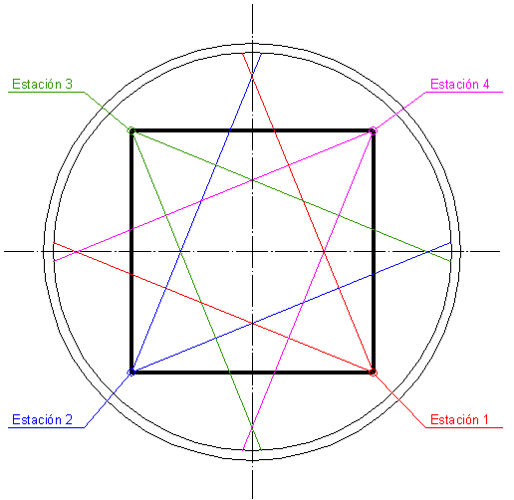
Fig. 1. Esquema de estaciones

Dada la proporción entre las dimensiones generales de la cúpula y el máximo alejamiento del videoteodolito, limitado por la altura de la plataforma de andamios, resulta necesario documentar la cúpula en dos franjas desde cada estación: la franja superior y la franja inferior.

Se establece una zona de recubrimiento entre ambas franjas (al igual que ocurre entre las áreas documentadas desde estaciones diferentes) que servirá para relacionar automáticamente los distintos modelos parciales obtenidos.

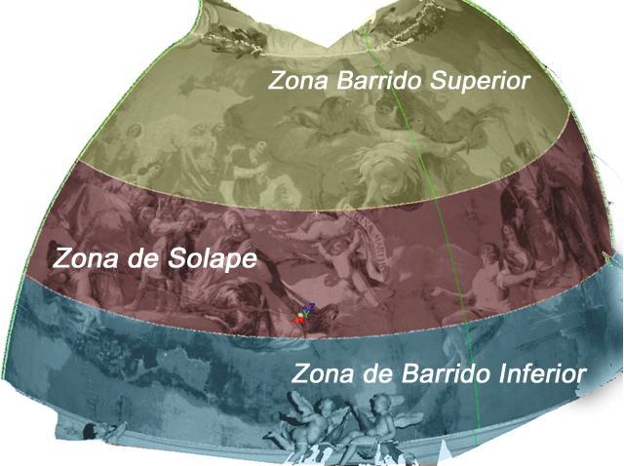
Fig. 2. Documentación de la cúpula desde cada estación

3.1. Escaneado de la Cúpula

Una vez realizado el estudio preliminar y definida la ubicación de cada una de las estaciones de escaneado, se procedió a la toma de datos, siguiendo el siguiente proceso:

- Instalación del videoteodolito láser en cada una de las estaciones.
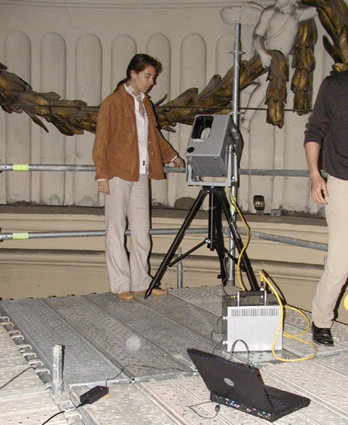
Fig. 3. Videoteodolito preparado para escanear.

- El videoteodolito muestra automáticamente una imagen del área que abarca su campo de visión. Sobre éste área, seleccionamos la zona objeto de escaneado, así como las zonas que servirán posteriormente de solape con el resto de los modelos.

El sistema almacena dicha información con un doble objetivo:

- realizar el barrido del modelo principal
- realizar un barrido de máxima precisión de las áreas seleccionadas para el solape de las distintas zonas, almacenando dicha información para la posterior correlación automática de los diferentes modelos.

- Se define la densidad de puntos de escaneado, registrando un punto cada 7 mm., tanto en horizontal como en vertical.

- Se realiza escaneado automático del área seleccionada
A medida que se realiza el escaneado, el software Cyclone realiza el procesado en tiempo real de la información obtenida por el videoteodolito, mostrando en la pantalla del CD la posición de cada uno de los puntos escaneados.

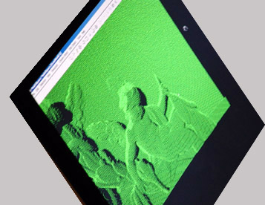
Fig. 4. Imagen reflejada en el PC mostrando, en tiempo real, la nube de puntos escaneada

El software almacena información acerca de los materiales y texturas del objeto documentado, asignándole a cada punto un nivel de gris. De esta forma, la imagen que obtenemos no es sólo una nube de puntos, sino que incluso nos permite apreciar las pinturas de la cúpula en escala de grises.

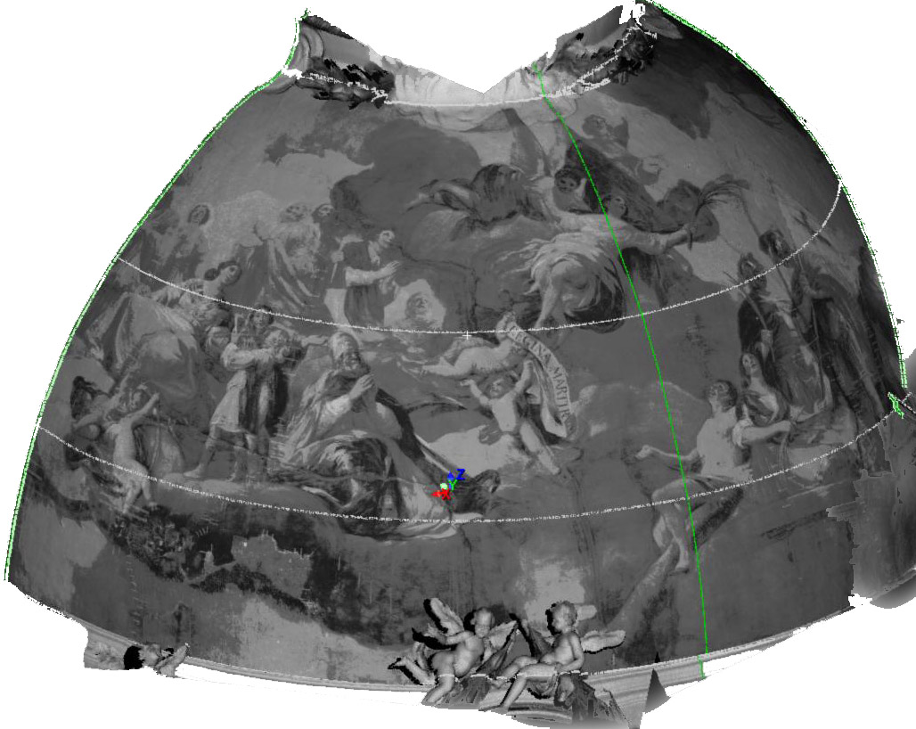
Fig. 5. Imagen de la nube de puntos obtenida con información de texturas y materiales

  - Correlación de los datos obtenidos desde cada estación

De forma similar a la topografía tradicional, en la que se unían los diferentes "modelos" mediante la comparación de las coordenadas de tres-cuatro puntos de control, el programa Cyclone realiza la correlación automática entre los modelos obtenidos desde las distintas estaciones utilizando cientos de puntos (de las zonas que hemos seleccionado como áreas de solape) para realizar la unión.

En este caso se ha procurado que las áreas de solape incluyan zonas con cierto relieve, como las pequeñas grietas existentes en la cúpula o las diversas marcas metálicas existentes en su superficie, etc., de forma que la correlación entre modelos se realice con la máxima precisión.

Finalmente, se ha obtenido un modelo tridimensional completo de la cúpula formado por un total de 4.999.881 puntos, con una precisión media de ± 4 mm en la distancia entre puntos.

A partir de este modelo se han obtenido diferentes secciones horizontales a 1/3 y 2/3 de la altura de la cúpula y verticales según las direcciones Norte-Sur y Este-Oeste.

- RESUMEN Y CONCLUSIONES

Hoy en día se ha impuesto el uso de la fotogrametría de objetos cercanos (terrestre y submarina, convergente y estereoscópica) como una herramienta alternativa a la topografía clásica en gran cantidad de situaciones cotidianas.

Adicionalmente, novedosas herramientas como la videometría láser se afianzan y mejoran día a día, ofreciendo posibilidades cada vez mayores de toma de datos tridimensionales, gracias a su capacidad para generar a gran velocidad el modelo 3D derivado de una nube de cientos de miles de puntos medidos con alta precisión.

Así, los sistemas de videometría láser, como Cyrax, abren un interesante abanico de posibilidades para aquellos casos que requieran documentar objetos o instalaciones mediante un gran número de puntos, resultando especialmente esperanzador en campos como la topografía industrial, la arqueología y la restauración o la documentación de objetos y elementos para simulación y realidad virtual.

En este sentido, diversas empresas y organizaciones trabajan conjuntamente haciendo un esfuerzo por mejorar y optimizar los programas de tratamiento de datos y por desarrollar aplicaciones específicas en algunos de los posibles campos de actuación de estos sistemas, como por ejemplo, la documentación de instalaciones y la reutilización de los modelos 3D en programas de diseño de plantas industriales.

Aunque por el momento su uso continúa limitado por el alto coste de adquisición, se puede intuir que la videometría láser llegará a ser una herramienta de uso cotidiano en la documentación de objetos cercanos, sustituyendo incluso a los tradicionales sistemas de fotogrametría convergente y fotogrametría estereoscópica utilizados actualmente.

